Mandag | Tirsdag | Onsdag | Torsdag | Fredag
18.  Møtedag  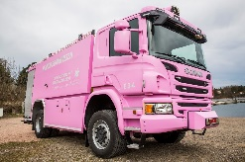 | 19.  Lekegrupper  Vi deler gruppa – noen leker inne, noen ute | 20.  Språkgrupper  Blå: utelek  Gul: utelek  Rød: kims lek | 21.  Turdag  m/ hele avdelingen | 22.  Vi maler med rødtoner
BRANNVERNUKER
25.  Møtedag  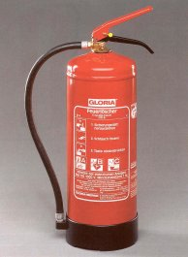 | 26.  Lekegrupper  Vi deler gruppa – noen leker inne, noen ute | 27.  Språkgrupper  Blå: farger  Gul: kims lek  Rød: lese/ dramatisere bok | 28.  Turdag  m/hele avdelingen | 29.  Felles samlingsstund  Ariel 2 år!
EKORNPLAN for uke 38 og 39

Hei!
Vi er godt i gang med tilvenning av barna og gruppa på Ekorn. Vi bruker hver dag til å bli kjent med hverandre og våre hverdagsrutiner. Vi har lekt mye, både frilek og i grupper, vi har vært mye på tur og vi har vært ute og lekt i sol og regn. Vi har samlingsstund hver dag der vi hilser på hverandre, synger og går igjennom dagsplanen. Noen av sangene/ reglene vi synger er: «Lille Petter edderkopp», «En kylling», «Bringebærslotten», «Sjo bang», «fem små apekatter» og «herr Kakkelakk». En barnegruppe med 1- 4-åringer har veldig forskjellige behov og vi må derfor bruke god tid på å bli godt kjent med hverandre. Vi kommer til å fortsette å fokusere på dette en stund fremover. Derfor velger vi å utsette starten av «Småsteg» for 4-åringene inntil videre.
De neste ukene skal vi ha brannvernuker. Vi skal blant annet snakke litt rundt temaet, bruke det som utgangspunkt for «kims lek» og ha brannøvelse i løpet av perioden. Dere vil få beskjed om dag og tid for brannøvelsen via transponder. Vi anbefaler også dere å ha brannøvelse hjemme. Lørdag 23.september er små og store velkommen til åpen brannstasjon på Tofte.
Fra 1. september begynte vi å servere frokost i barnehagen. Vår erfaring så langt er veldig positiv og det virker som barna også er veldig fornøyde
I fellessamlingen skal vi synge sammen og feire alle bursdagsbarn- og voksne for september
Hipp hurra for Ariel som fyller 2 år 29 september!

Hilsen Gabriela, Gry, Nina og Elin

